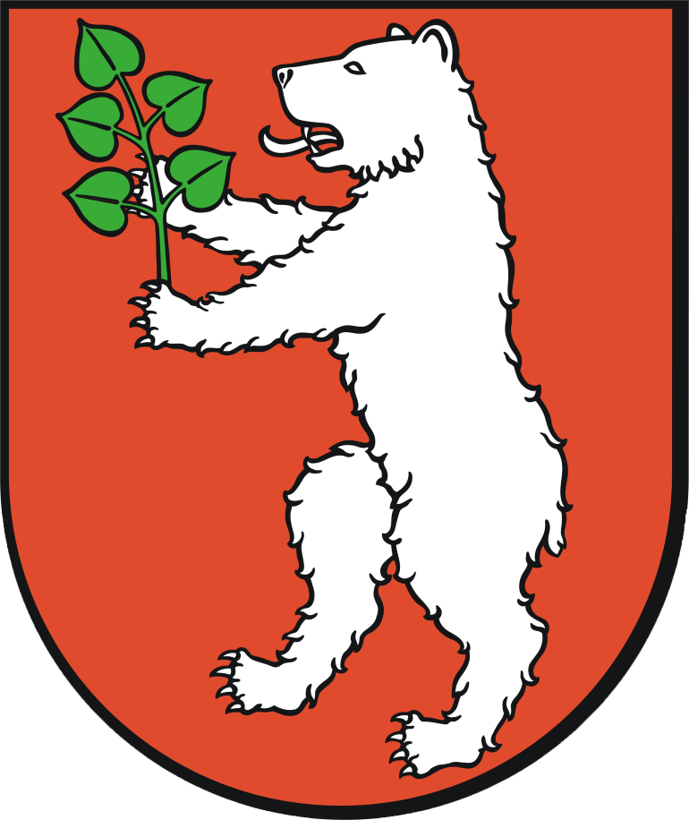
KOMUNIKAT ORGANIZACYJNY
INDYWIDUALNYCH i DRUŻYNOWYCH MISTRZOSTW
WOJEWÓDZTWA SKRZATÓW w tenisie stołowym
– 19.03.2022r (sobota) - Niedźwiada

- Organizator:
Lubelski Okręgowy Związek Tenisa Stołowego, UKS „Dystans” Niedźwiada
Patronat nad Mistrzostwami objął Wójt Gminy Niedźwiada Pan Marek Kubik i Gmina Niedźwiada
2. Cel: wyłonienie indywidualnych i drużynowych mistrzów województwa oraz ocena stopnia wyszkolenia najmłodszych adeptów tenisa stołowego w sezonie 2021/2022.
3. Termin i miejsce
19.03.2022 r. (sobota) godz. 12⁰⁰ sala SP w Niedźwiadzie

4. Uczestnictwo
Prawo startu w turnieju posiadają dziewczęta i chłopcy ur. w 2013 i młodsi z terenu województwa Lubelskiego, posiadający aktualne badania lekarskie. W grach podwójnych dziewcząt i chłopców grają tylko uczestnicy gier pojedynczych.
Każdy klub może wystawić dowolną ilość osób i drużyn. Drużyna składa się z 2 osób + 1 osoba rezerwowa, która w danym meczu może zagrać po I serii gier pojedynczych. Zgłoszenia należy dokonać wyłącznie na klubowych kartach zgłoszeń pocztą e-mail na adres lozts.poczta@onet.pl do 16.03.2022 r. (środa) do godziny 21.00.
5. Program turnieju
godz.11⁴⁵ – potwierdzenie udziału
godz.12⁰⁰ – początek gier drużynowych
6. System gier
System gier – pucharowy, do wyłonienia miejsc 1, 2, 3-4, 5-8, 9-12, 13-16, itd. zgodny z regulaminem rozgrywek LOZTS na sezon 2021/2022. W przypadku małej ilości drużyn WGiD może zmienić system rozgrywek. Rozstawianie drużyn wg aktualnej indywidualnej listy rankingowej.
7. Nagrody
Za miejsca 1 – 4 w turnieju indywidualnym: puchary, dyplomy (1-8), medale, nagrody rzeczowe. Za miejsca 1-4 w grach podwójnych medale, dyplomy. Za miejsca 1-4 w DMW puchary dla klubów.
8. Składka turniejowa płacona przez kluby wynosi 40 zł od drużyny i 20 zł od każdej osoby i konkurencji.
9. Sprawy różne
Zawody zostaną przeprowadzone zgodnie z obowiązującym reżimem sanitarnym, wszyscy winni posiadać maseczki i wypełnione ankiety sanitarne bez których nikt nie zostanie wpuszczony na salę sportową. Ankietę, należy pobrać ze strony LOZTS (KOMUNIKATY (do druku). INNE IMPREZY
ZAWODY ORGANIZOWANE PRZY WSPARCIU FINANSOWYM URZEDU MARSZAŁKOWSKIEGO w Lublinie

Zarząd LOZTS Lublin

